**Чапляй Ян (Czaplay Jan)**

2 марта 1813 г – отпевание, умер в возрасте 40 лет (родился около 1773 г) (НИАБ 136-13-919, лист 25об, №16/1813-у (ориг)).

**НИАБ 136-13-919:** Лист 25об. **Метрическая запись №16/1813-у (ориг).**

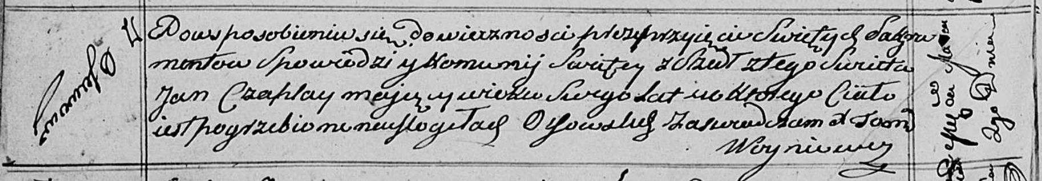

Осовская униатская церковь. 2 марта 1813 года. Метрическая запись об отпевании.

Czaplay Jan – умерший, 40 лет, с деревни Осово, похоронен на кладбище деревни Осово.

Woyniewicz Tomasz – ксёндз.